
Гродненский государственный университет имени Янки Купалы
Факультет довузовской подготовки
Региональный центр тестирования и профессиональной ориентации молодежи

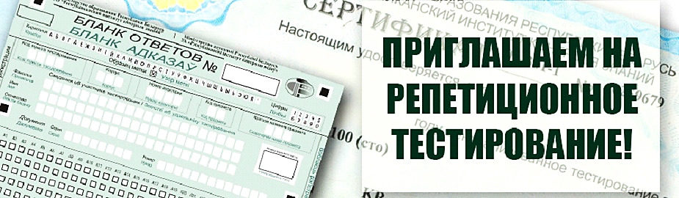

РЕГИСТРАЦИЯ осуществляется при наличии паспорта и квитанции об оплате.
СТОИМОСТЬ участия в репетиционном тестировании по одному предмету – 7,0 рублей.
ОПЛАТА производится только в системе ЕРИП на р/с Республиканского института контроля знаний (РИКЗ)

ГРАФИК РЕГИСТРАЦИИ

ONLINE: г. Гродно  г. Лида | grsu.by  fdp.grsu.by  abit. by | Основные дни: 8 октября – 7 ноября  Резервные дни: 19 ноября – 22 ноября  (круглосуточно)
г. Гродно | ул. Октябрьская, 5, ауд. 110  ГрГУ им.Я.Купалы | 29 октября – 6 ноября: с 9:00 до 17:00  3 ноября (суббота): с 9:00 до 13:00
г. Лида | ул.Кирова, 20, к.409  Лидский колледж ГрГУ им.Я.Купалы | 8 октября – 6 ноября: с 9:00 до 17:00  3 ноября (суббота): с 9:00 до 13:00
Районные центры Гродненской области | Учреждения общего среднего образования Гродненской области | 8 октября – 24 октября: с 9:00 до 17:00

ГРАФИК ПРОВЕДЕНИЯ ТЕСТИРОВАНИЯ

г. Гродно | 9 ноября (пятница) | белорусский язык
г. Гродно | 10 ноября (суббота) | иностранные языки
г. Гродно | 11 ноября (воскресенье) | русский язык
г. Гродно | 16 ноября (пятница) | химия, география, ВИС
г. Гродно | 17 ноября (суббота) | физика, биология, обществоведение
г. Гродно | 18 ноября (воскресенье) | математика, история Беларуси
г. Гродно | 24, 25 ноября | резервные дни – все предметы
г. Лида | 9 ноября (пятница) | химия, география, ВИС
г. Лида | 10 ноября (суббота) | белорусский язык
г. Лида | 11 ноября (воскресенье) | русский язык
г. Лида | 16 ноября (пятница) | иностранные языки
г. Лида | 17 ноября (суббота) | физика, биология, обществоведение
г. Лида | 18 ноября (воскресенье) | математика, история Беларуси
г. Лида | 24, 25 ноября | резервные дни – все предметы
Районные центры Гродненской области | 27 октября (суббота) | белорусский язык, русский язык
Районные центры Гродненской области | 28 октября (воскресенье) | математика, история Беларуси
Районные центры Гродненской области | 29 октября (понедельник) | химия, иностранные языки, география, ВИС
Районные центры Гродненской области | 30 октября (вторник) | физика, обществоведение, биология
Районные центры Гродненской области | 24, 25 ноября | резервные дни – все предметы


Более подробную информацию можно получить по адресу: г. Гродно, ул. Октябрьская, 5, ауд.101,
тел. (0152) 73 01 01, +375(33)35 44 500, email: ctest@grsu.by, www.fdp.grsu.by

